Отчет
о проведении мероприятий посвящённых Всероссийскому дню правовой помощи детям в МКОУ « Иммунной ООШ»

В МКОУ « Иммунной ООШ» с 11 ноября по 14 ноября 2019г прошли мероприятия, посвященные Дню правовой помощи детям.
На протяжении нескольких дней школьники могли познакомиться с основными правами детей. Данная информация размещалась на стендах.
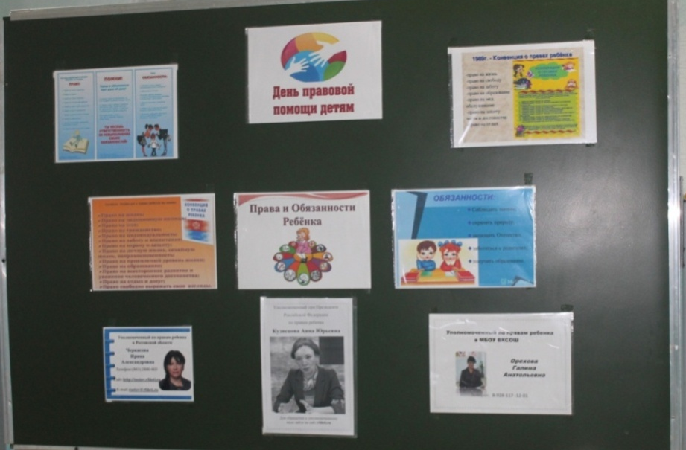
На книжной выставке «Тебе о праве – права о тебе» была размещена подборка статей, книг, брошюр, содержащая информацию о правах ребенка. Библиотекарь школы Мурсалова С.Ф.. познакомила с правовыми нормативными документами.

Ребята приняли участие в конкурсах:
- рисунков «Я рисую свои права» (3-5 кл.). Учащиеся попытались на рисунках показать свои знания о правах человека, о правах ребенка.

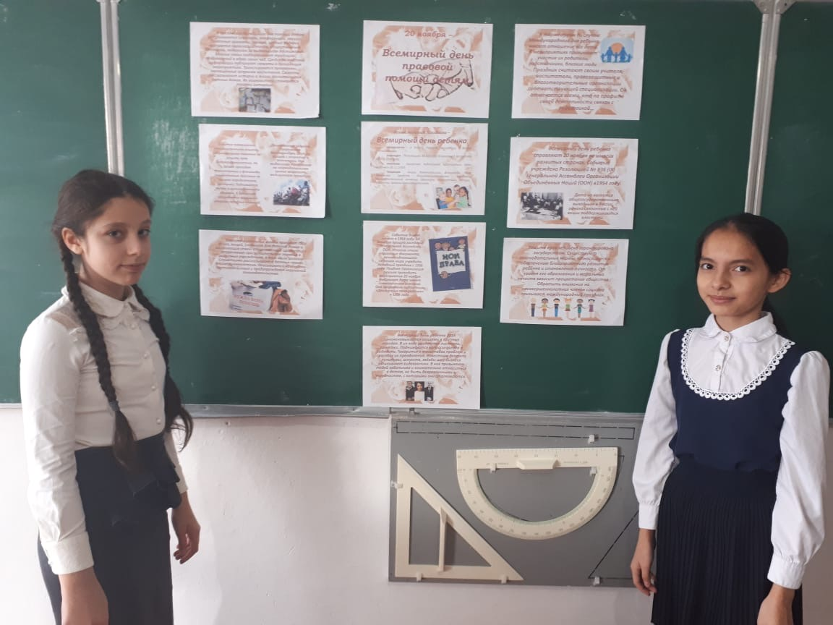

12 ноября учитель истории Джафарова Э.Ш. .познакомила учащихся с неотъемлемыми правами, закрепленными в конвенции о правах ребенка ( показ презентации «Конвенция о правах ребенка»

11 ноября Картакаева А.З. в 2 кл провела классный час на тему «Право ребенка на имя, отчество и фамилию».
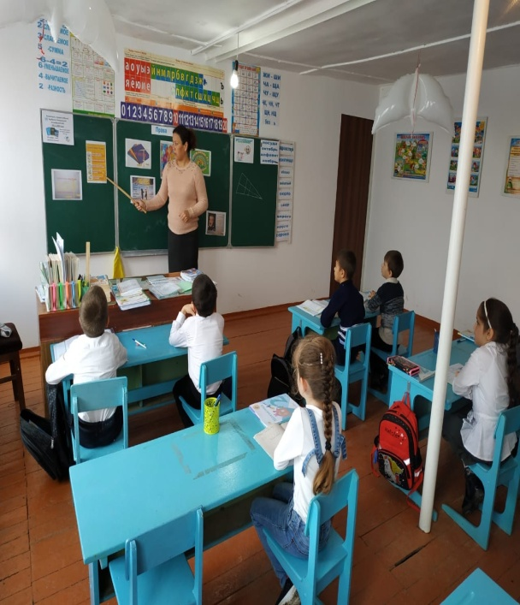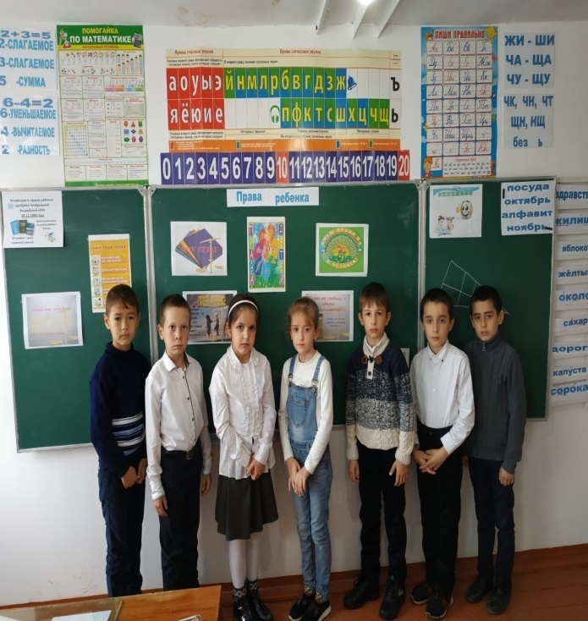

13 ноября 2019 года социальным педагогом Саитовой М.Х.. проведен урок с презентацией о правовой грамотности. Она рассказала о «Правах и обязанностях ребенка!» Дети задавали вопросы и высказывали свое мнение. Затрагивались темы правового консультирования детей по вопросам их собственных прав, обсуждали жизненные ситуации, в которые попадают знакомые ребята.

Кл. Руководителем 8 кл был проведен семинар-практикум "Что такое взятка?".
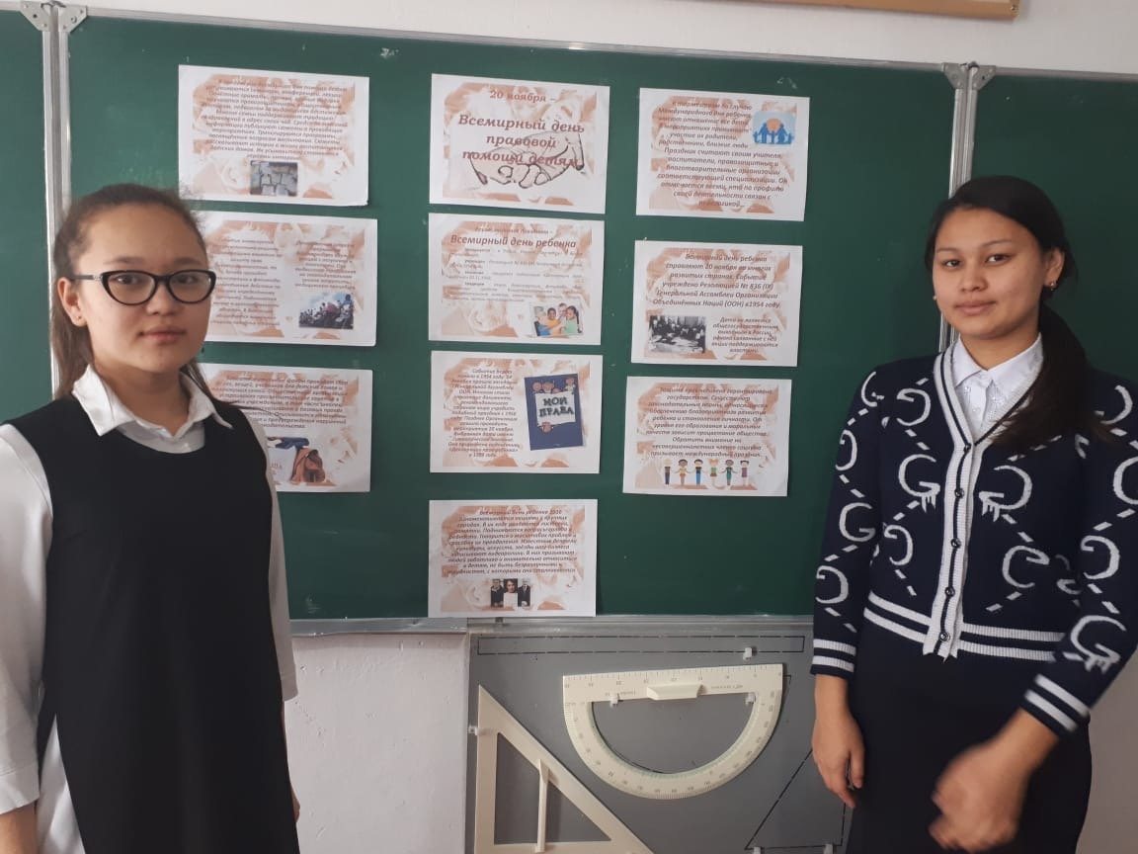

С учащимися МКОУ « Иммунной ООШ»встретился участковый Янибеков Дойманбет Нажмудинович который провел беседы, консультации по вопросам прав и обязанностей несовершеннолетних. Ответил на все вопросы, которые задавали дети.

